Міністерство освіти і науки України

Івано-Франківський національний технічний університет нафти і газу

*Кафедра програмного забезпечення автоматизованих систем*

**Лабораторна робота №4**

Тема:

**«Мережа Instar»**

***Виконав*:**

ст. групи ПІт-15-3

Свирид О. Б.

***Перевірив:***

Дитко Т.В.

Івано-Франківськ

2015

**Мета:** вивчити принципи функціонування і навчання мережі типу Instar та програмно реалізувати ї навчання.

**Короткі теоретичні відомості**



**Завдання:** реалізувати алгоритм роботи мережі Instar.



**Хід роботи**

package com.ISAD;

import java.text.DecimalFormat;

import java.util.Random;

import java.util.Scanner;

public class Lab4 {

int I = 5;

double alpha = 0.5;

double min_alpha = 0.2;

double[] w = new double[I];

double current_input[] = new double[I];

double[][] x = {

{50, 20, 7, 3, 44},

{101, 86, 14, 55, 91},

{88, 8, 30, 20, 34},

{127, 26, 10, 95, 114},

{130, 61, 10, 7, 72},

{166, 89, 30, 26, 74},

{155, 96, 24, 36, 141},

{125, 36, 4, 9, 101},

{52, 21, 7, 3, 45},

{111, 86, 14, 55, 90},

{188, 8, 30, 20, 54},

{127, 26, 10, 95, 110},

{138, 68, 10, 7, 78},

{169, 29, 30, 26, 79},

{155, 96, 24, 16, 140},

{145, 36, 4, 9, 110},

{150, 120, 17, 3, 144},

{141, 86, 14, 55, 491},

{208, 8, 130, 20, 134},

{127, 26, 10, 95, 116}

};

DecimalFormat df = new DecimalFormat("#.####");

double min = 0;

int min_p = 0;

public void go() {

randomizeWeights();

for (int T = 0; T < 300; T++) {

current_input = x[T % x.length];

double sum = 0;

for (int i = 0; i < I; i++) {

sum += w[i] * current_input[i];

}

System.out.println("Епоха: " + T + " Результат: " + sum);

updateWeights();

alpha -= 0.0005;

}

System.out.println("Фінальні ваги :\n");

for (int j = 0; j < I; j++) {

System.out.println(w[j]);

}

for(int i =0;i<3;i++)

{

System.out.println("\n Навчання завершено. Введіть тестовий приклад :\n");

Scanner sc = new Scanner(System.in);

double res = 0;

for(int j=0;j<5;j++)

res += sc.nextDouble()*w[j];

System.out.println("Результат: " + res);

}

}

private void randomizeWeights() {

Random r = new Random();

for (int i = 0; i < I; i++) {

for (int j = 0; j < I; j++) {

w[i] = (r.nextDouble());

}

}

}

private void updateWeights() {

for (int X = 0; X < I; X++) {

w[X] += alpha * (current_input[X] - w[X]);

}

}

public static void main(String[] args) {

new Lab4().go();

}

}

**Результати роботи:**

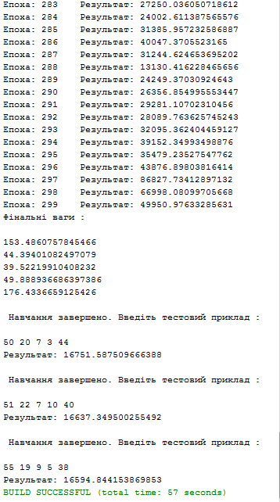

***Висновок:***  в ході лабораторної роботи я ознайомився з принципом роботи мережі Instar і програмно реалізував алгоритм її навчання.